МИНИСТЕРСТВО НАУКИ И ВЫСШЕГО ОБРАЗОВАНИЯ РОССИЙСКОЙ ФЕДЕРАЦИИ
ФЕДЕРАЛЬНОЕ ГОСУДАРСТВЕННОЕ АВТОНОМНОЕ ОБРАЗОВАТЕЛЬНОЕ УЧРЕЖДЕНИЕ ВЫСШЕГО ОБРАЗОВАНИЯ
«НАЦИОНАЛЬНЫЙ ИССЛЕДОВАТЕЛЬСКИЙ ТЕХНОЛОГИЧЕСКИЙ УНИВЕРСИТЕТ «МИСИС»

ИНСТИТУТ Информационных компьютерных наук (ИКН)
КАФЕДРА Автоматизированных систем управления (АСУ)
НАПРАВЛЕНИЕ 09.03.01 ГРУППА БИВТ-24-4

КУРСОВОЙ ПРОЕКТ

ПО КУРСУ Клиент-серверные приложения.
ТЕМА: Разработка клиент-серверного приложения «Учет деревьев в парке»


Студент: Якупова Н.Р
Проверил: Абросимов Н. А., Шелудяков П. А., Микитенко И.И.

Оценка выполнения курсового проекта

Москва 2026 г.

Оглавление
1. Предметная область……………………………………………………….……4
2. Постановка задачи…………………………………………………..………….5
2.1 Функциональные требования………………………………………….5
2.2 Требования к технологиям…………………………………………….6
3. Описание архитектуры…………………………………………………………8
3.1 Уровень представления………………………………………………...9
3.2 Уровень бизнес-логики………………………………………………...9
3.3 Уровень хранения данных……………………………………………10
4. Описание структуры источника данных…………………………………….11
4.1 Пользователи………………………………………………………….11
4.2 Справочники пород и зон…………………………………………….12
4.3 Реестр деревьев………………………………………………………..12
4.4 Журнал осмотров……………………………………………………...13
5. Описание серверной части…………………………………………………...15
5.1 Контроллеры и REST API…………………………………………….15
5.2 Сервисы и провайдеры……………………………………………….17
5.3 DTO-модели и валидация…………………………………………….17 5.4 Аутентификация и управление доступом…………………………...18 5.5 Обработка ошибок и документация API…………………………….19
6. Описание клиентской части………………………………………………….20
6.1 Страница входа………………………………………………………..20
6.2 Главная страница……………………………………………………...21
6.3 Каталог деревьев……………………………………………………....22
6.4 Профиль сотрудника………………………………………………….23
6.5 Справочники и журнал осмотров……………………………………24
6.6 LocalStorage и клиентская работа с API……………………………..26
7. Тестирование приложения …………………………………………………...27
Заключение……………………………………………………………………….29
Список литературы………………………………………………………………30

- Предметная область

Городские парки являются важной частью городской инфраструктуры и выполняют одновременно экологическую, рекреационную и эстетическую функции. На территории парка располагается множество деревьев разного возраста, состояния и породного состава. Для администрации парка важно не только учитывать количество деревьев, но и контролировать их текущее состояние, планировать сезонные осмотры и быстро находить проблемные объекты. В противном случае возрастает риск аварийных ситуаций, связанных с сухими ветвями, болезнями растений или несвоевременным уходом [1].
На практике сведения о зеленых насаждениях нередко хранятся разрозненно: часть данных фиксируется в электронных таблицах, часть — в бумажных журналах, а результаты осмотров оформляются в свободной форме. При таком подходе затрудняются поиск нужной записи, контроль истории изменений и анализ текущего состояния насаждений. Кроме того, при ручном ведении учета повышается вероятность ошибок, дублирования информации и потери данных о прошлых инспекциях.
Решением указанных проблем является разработка специализированного клиент-серверного приложения, предназначенного для учета деревьев, хранения справочной информации о породах и зонах парка, а также ведения журнала осмотров. Такая система позволяет централизовать данные, разграничить права доступа между категориями пользователей и обеспечить единый интерфейс для сотрудников парка [6].
В рамках данной курсовой работы рассматривается тема «Дерево», выбранная в виде прикладной задачи учета деревьев в парке. Разрабатываемая информационная система ориентирована на сотрудников парка и должна демонстрировать основные технологии дисциплины.
- Постановка задачи

Целью курсовой работы является разработка клиент-серверного приложения «Учет деревьев в парке», обеспечивающего централизованное хранение и обработку информации о деревьях, сотрудниках, справочниках и осмотрах. Приложение должно демонстрировать основные возможности изученного стека: React на клиентской стороне, NestJS на серверной стороне, работу с HTTP-запросами, DTO-моделями, валидацией, декораторами, провайдерами и разграничением доступа [1][2].
Исходные записи хранятся в JSON-файле, который считывается при запуске сервера. После инициализации все изменения остаются только в оперативной памяти. Такой подход соответствует индивидуальному согласованию темы и позволяет сделать акцент на клиент-серверной архитектуре, API и бизнес-логике.

2.1 Функциональные требования

Система должна реализовывать обязательные эндпоинты GET /users, GET /users/:id и POST /users, а также прикладной функционал, отражающий тематику проекта. Для пользователей приложения выделены три роли: ADMIN, MANAGER и GUEST. После входа по email и паролю интерфейс должен показывать только разрешенные разделы и действия, соответствующие текущей роли.

Таблица 1 – Функциональные возможности системы

 | Реализованные возможности
Обязательные API | Получение списка пользователей, получение пользователя по id, создание пользователя
Каталог деревьев | Просмотр карточек деревьев с фотографиями, поиск по названию, породе и зоне
Справочники | Хранение и добавление пород деревьев и зон парка
Осмотры | Ведение журнала инспекций с датой, состоянием и комментарием
Управление доступом | Разделение действий по ролям ADMIN, MANAGER и GUEST
Клиентская логика | Авторизация, маршрутизация, хранение сессии и роли в LocalStorage

Таблица 2 – Права доступа по ролям
Роль | Разрешенные действия
ADMIN | Создание и удаление пользователей, добавление, редактирование и удаление деревьев, управление справочниками, просмотр всех разделов
MANAGER | Просмотр деревьев, проведение осмотров, добавление комментариев, обновление состояния дерева, доступ к журналу осмотров
GUEST | Просмотр каталога деревьев, поиск по каталогу, просмотр общей статистики на главной странице

2.2 Требования к технологиям

- серверная часть должна быть реализована на NestJS и организована по модульному принципу;
- клиентская часть должна быть выполнена на React с использованием HTML, CSS и JavaScript;
- взаимодействие клиента и сервера должно осуществляться по HTTP через REST API;
- в приложении должна быть реализована валидация данных и обработка ошибок;
- доступ к функциям приложения должен зависеть от категории пользователя;
- на клиентской стороне должно использоваться LocalStorage для хранения состояния входа;
- данные должны инициализироваться из JSON-источника и работать в оперативной памяти без сохранения между перезапусками.
В качестве клиентских библиотек в проекте применяются React Router для маршрутизации и Axios для выполнения HTTP-запросов [2][3]. На серверной стороне используются class-validator и class-transformer для проверки DTO-объектов [4]. Для визуальной документации API подключен Swagger [1].

- Описание архитектуры

Приложение построено по классической трехуровневой клиент-серверной схеме: уровень представления, уровень бизнес-логики и уровень хранения данных. Пользователь взаимодействует с веб-интерфейсом React, который отправляет запросы к API NestJS. Сервер обрабатывает запросы, выполняет бизнес-логику, проверяет права доступа и обращается к централизованному провайдеру хранения данных. Провайдер, в свою очередь, работает с данными, загруженными из JSON-файла в память при запуске сервера.
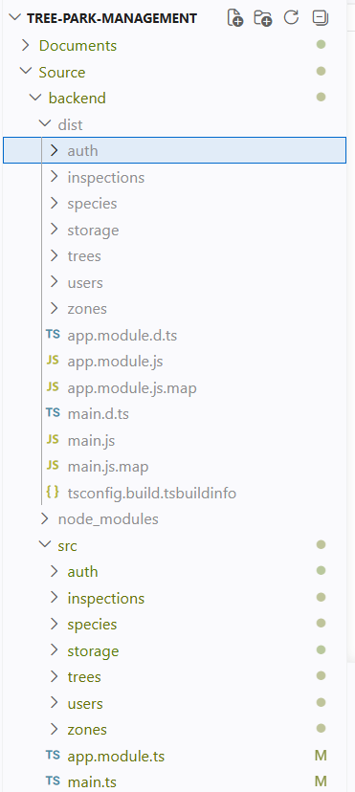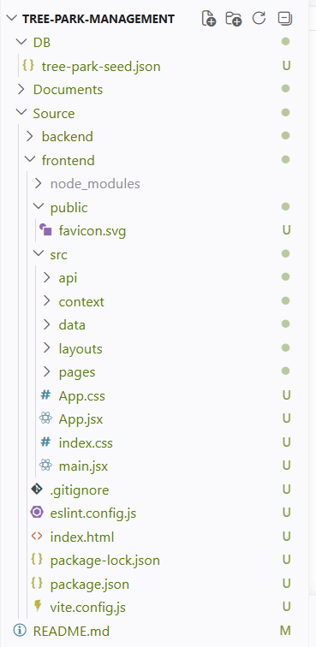
Рисунок 1 – Архитектура приложения Tree Park Management

3.1 Уровень представления

Уровень представления реализован на React 19 и Vite [2][5]. Клиентская часть представляет собой многостраничное одностраничное приложение с маршрутизацией по адресам /login, /, /trees, /profile, /directory и /inspections. Пользователь сначала проходит авторизацию, после чего в зависимости от роли получает доступ только к тем разделам, которые разрешены политикой приложения.
Интерфейс ориентирован на быстрый доступ к прикладным операциям. Для этого на главной странице показываются сводные метрики и последний осмотр, в каталоге деревьев — карточки с фотографиями, а на страницах профиля, справочников и осмотров сосредоточены формы управления данными. Такой подход делает приложение удобным для демонстрации на защите и понятным для конечного пользователя.

3.2 Уровень бизнес-логики

Бизнес-логика реализована на NestJS 11 и организована по модульной структуре: AuthModule, UsersModule, SpeciesModule, ZonesModule, TreesModule, InspectionsModule и StorageModule. Каждый модуль включает контроллер и сервис. Контроллер принимает HTTP-запросы и передает данные в сервисный слой, а сервис выполняет прикладную логику: поиск сущностей, проверку ограничений, создание записей и выдачу связанной информации.
Отдельное место в архитектуре занимает модуль аутентификации. Он обеспечивает вход по email и паролю, а также формирование публичной модели пользователя, которая возвращается в ответе клиенту. Разграничение доступа выполняется с помощью перечисления ролей, пользовательского декоратора Roles и guard-компонента RolesGuard.

3.3 Уровень хранения данных

Вместо постоянной базы данных в проекте используется JSON-источник данных DB/tree-park-seed.json. При запуске приложения StorageService считывает файл, копирует коллекции в память и затем предоставляет их остальным сервисам. За счет метода getNextId провайдер также отвечает за генерацию новых идентификаторов. Такой вариант хранения не требует внешней СУБД и полностью соответствует условию, по которому данные не должны сохраняться между перезапусками приложения.
Логическая структура данных при этом сохраняет полноценную предметную модель: есть сотрудники, породы деревьев, зоны парка, сами деревья и журнал инспекций. Следовательно, несмотря на отсутствие постоянной БД, проект демонстрирует проектирование структуры данных и работу с взаимосвязанными сущностями.

- Описание структуры источника данных

Источник данных системы представлен одним JSON-файлом, который содержит пять коллекций: users, species, zones, trees и inspections. Каждая коллекция является аналогом отдельной сущности предметной области. Связи между коллекциями организованы через идентификаторы: tree содержит speciesId и zoneId, а inspection содержит treeId. Таким образом, структура источника данных сохраняет ту же логику, что и традиционная схема базы данных.

Таблица 3 – Коллекции источника данных
Коллекция | Назначение | Связи
users | Сотрудники системы | Независимая коллекция, используется при входе
species | Справочник пород деревьев | Связь один-ко-многим с trees
zones | Справочник зон парка | Связь один-ко-многим с trees
trees | Основной реестр деревьев | Ссылается на species и zones
inspections | Журнал осмотров | Ссылается на trees

  - Пользователи

Коллекция users хранит учетные записи сотрудников и используется при авторизации. В проекте предусмотрены три стандартных записи: администратор, сотрудник парка и гостевой пользователь. Для демонстрационных целей пароль также хранится внутри коллекции. При выдаче данных клиенту поле password скрывается сервисом usersService.

Таблица 4 – Поля коллекции users
Поле | Тип | Назначение
id | number | Уникальный идентификатор пользователя
name | string | ФИО сотрудника
email | string | Адрес электронной почты для входа
age | number | Возраст сотрудника, поле необязательно
role | string | Роль доступа: ADMIN, MANAGER или GUEST
password | string | Пароль, используемый при авторизации

4.2 Справочники пород и зон

Коллекции species и zones являются справочными. Первая определяет вид дерева, а вторая задает место размещения на территории парка. Каждая карточка дерева обязательно ссылается на одну породу и одну зону, что позволяет не дублировать одинаковые названия в реестре и упрощает сопровождение данных.

4.3 Реестр деревьев

Коллекция trees является центральной частью системы. Для каждого дерева в ней хранятся название, возраст, высота, дата посадки и ссылки на породу и зону. Эта информация используется как для показа карточек в каталоге, так и для выбора дерева при проведении осмотра. В пользовательском интерфейсе дерево дополнительно сопровождается изображением, которое подбирается на основе названия породы.

Таблица 6 – Поля коллекции trees
Поле | Тип | Назначение
id | number | Уникальный идентификатор дерева
name | string | Название или условное имя дерева
age | number | Возраст дерева в годах
height | number | Высота дерева в метрах
plantingDate | string | Дата посадки в формате ISO
speciesId | number | Ссылка на запись в коллекции species
zoneId | number | Ссылка на запись в коллекции zones

4.4 Журнал осмотров

Коллекция inspections фиксирует результаты наблюдений за состоянием деревьев. Для каждой записи указываются дата осмотра, состояние, комментарий и идентификатор дерева. Наличие отдельного журнала позволяет отслеживать историю проверок и анализировать, какие объекты требуют дополнительного внимания.

Таблица 7 – Поля коллекции inspections
Поле | Тип | Назначение
id | number | Уникальный идентификатор осмотра
inspectionDate | string | Дата проведения осмотра
condition | string | Текстовая оценка состояния дерева
comment | string | Комментарий сотрудника
treeId | number | Ссылка на дерево из коллекции trees

5 Описание серверной части

Серверная часть приложения реализована на TypeScript с использованием NestJS [1]. Контроллеры отвечают за HTTP-маршруты, сервисы инкапсулируют бизнес-логику, а общий провайдер StorageService предоставляет доступ к данным. Такой подход делает проект модульным, расширяемым и удобным для сопровождения.

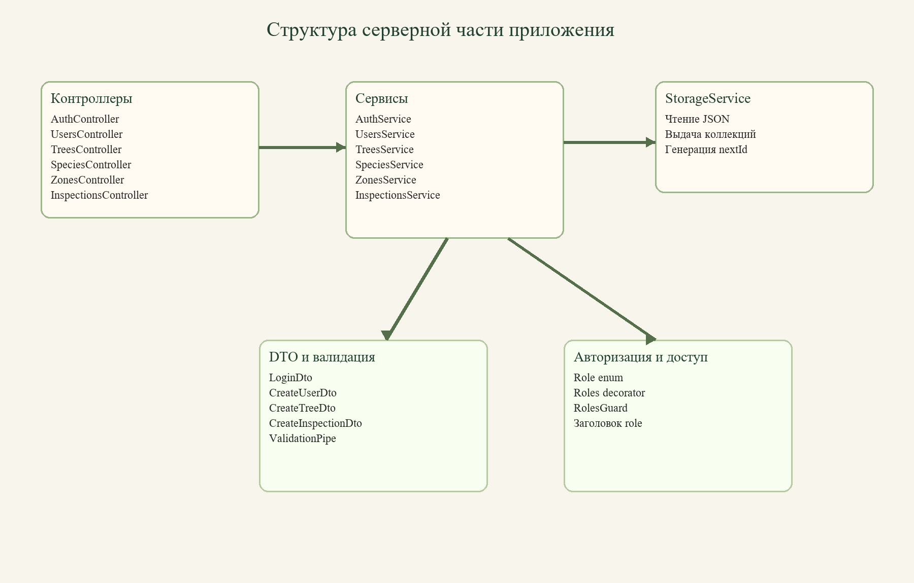
Рисунок 2 – Структура серверной части приложения

5.1 Контроллеры и REST API

В проекте реализованы шесть контроллеров: AuthController, UsersController, SpeciesController, ZonesController, TreesController и InspectionsController. Они принимают запросы от клиента, используют DTO-модели в качестве входных параметров и вызывают методы сервисов. Обязательные по условию эндпоинты GET /users, GET /users/:id и POST /users реализованы в полном объеме. Дополнительно приложение содержит маршруты для входа, справочников, деревьев и осмотров.

Таблица 8 – Основные маршруты API
Метод | Маршрут | Назначение
POST | /auth/login | Вход в систему по email и паролю
GET | /users | Получение списка всех пользователей
GET | /users/:id | Получение пользователя по идентификатору
POST | /users | Создание нового пользователя
PUT | /users/:id | Изменение учетной записи
DELETE | /users/:id | Удаление пользователя
GET | /trees | Получение каталога деревьев
POST | /trees | Добавление дерева
PUT | /trees/:id | Редактирование дерева
DELETE | /trees/:id | Удаление дерева
GET | /species | Получение списка пород
POST | /species | Добавление породы
GET | /zones | Получение списка зон
POST | /zones | Добавление зоны
GET | /inspections | Получение журнала осмотров
POST | /inspections | Создание записи осмотра

5.2 Сервисы и провайдеры

Сервисный слой инкапсулирует прикладную логику. Например, UsersService отвечает за создание и удаление пользователей, проверку уникальности email и формирование публичной модели пользователя без пароля. TreesService формирует карточки деревьев со связанными объектами species и zone. InspectionsService связывает результаты осмотров с конкретными деревьями. Centralized StorageService выступает провайдером общего доступа к коллекциям и обеспечивает генерацию новых идентификаторов.
Использование провайдера особенно важно для демонстрации возможностей NestJS. Сервисы не знают, из какого физического источника были получены данные, а значит архитектура допускает дальнейшую замену JSON-хранилища на полноценную СУБД без изменения маршрутов и клиентской части.

5.3 DTO-модели и валидация

Для входных данных используются DTO-модели LoginDto, CreateUserDto, UpdateUserDto, CreateTreeDto, UpdateTreeDto, CreateSpeciesDto, CreateZoneDto и CreateInspectionDto. В этих классах применяются декораторы class-validator: IsEmail, IsString, IsNotEmpty, IsOptional, IsEnum, IsInt, IsNumber, Min, MinLength и IsDateString [4]. В результате сервер заранее отсекает некорректные запросы и возвращает унифицированные сообщения об ошибках.

Листинг 1 – Глобальная настройка ValidationPipe
app.useGlobalPipes(
new ValidationPipe({
whitelist: true,
forbidNonWhitelisted: true,
transform: true,
}),
);

5.4 Аутентификация и управление доступом

Вход в систему выполняется через POST /auth/login. Пользователь передает email и пароль, после чего AuthService ищет запись по email и сравнивает пароль с данными, загруженными в память. При успешном входе клиент получает объект пользователя и сохраняет его в LocalStorage. Реальная политика доступа определяется ролями ADMIN, MANAGER и GUEST, указанными в перечислении Role.
Для защиты маршрутов применяется собственный декоратор Roles и guard-компонент RolesGuard. Guard читает значение HTTP-заголовка role и сравнивает его с требуемыми ролями маршрута. Если декоратор не указан, маршрут считается открытым. Такой подход позволяет просто и наглядно ограничивать доступ к административным операциям.

Листинг 2 – Проверка ролей в RolesGuard
const requiredRoles = this.reflector.getAllAndOverride<Role[]>(
ROLES_KEY,
[context.getHandler(), context.getClass()],
);

if (!requiredRoles) {
return true;
}

const request = context.switchToHttp().getRequest();
const role = request.headers['role'];
return requiredRoles.includes(role as Role);

5.5 Обработка ошибок и документация API

Прикладные сервисы используют встроенные исключения NestJS: NotFoundException, ConflictException и UnauthorizedException. Например, если пользователь не найден, сервер возвращает ошибку 404, а если email уже занят — ошибку 409. При неверном пароле возвращается ошибка 401. Для запросов с лишними или неверно типизированными полями ValidationPipe генерирует сообщение об ошибке валидации. На стороне клиента эти ошибки отображаются в едином информационном блоке.
Для визуального описания API в приложении настроен Swagger. После запуска сервера документация доступна по адресу /api. Это облегчает тестирование и помогает быстро показать структуру маршрутов, DTO-моделей и параметров запросов во время защиты [1].

6 Описание клиентской части

Клиентская часть реализована на React и разбита на маршруты, которые управляются через react-router-dom [2]. Корневой компонент App определяет защищенные и публичные маршруты. Перед открытием внутренних страниц выполняется проверка наличия сессии. Благодаря этому пользователь без входа автоматически перенаправляется на страницу авторизации.
Состояние приложения хранится в контексте ParkContext. Он отвечает за загрузку данных из API, хранение роли и учетной записи, управление формами, а также за вызовы createUser, createTree, updateTree, deleteTree, createInspection и createDirectoryItems. Контекст объединяет все основные действия интерфейса и служит связующим слоем между визуальными компонентами и API.

6.1 Страница входа

Страница входа открывается по маршруту /login. Пользователь вводит email и пароль, после чего приложение отправляет запрос на /auth/login. При успешной проверке сессия сохраняется в LocalStorage, а пользователь перенаправляется на главную страницу. Для демонстрации в интерфейсе предусмотрен блок с тестовыми учетными записями.
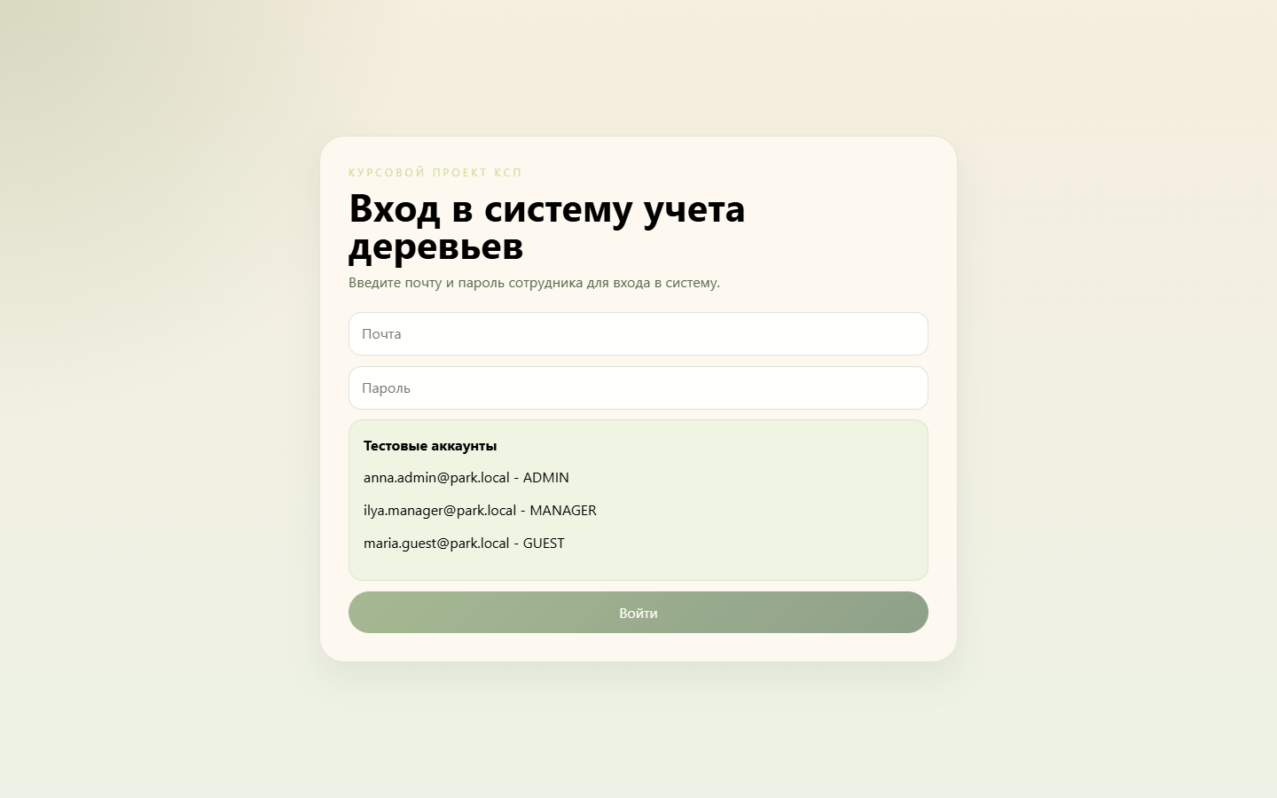
Рисунок 3 – Страница входа в систему

6.2 Главная страница

Главная страница содержит навигацию по разрешенным разделам, карточки сводной статистики и блок с последним осмотром. Набор ссылок в боковом меню зависит от текущей роли. Для администратора доступны все разделы, для сотрудника — каталог деревьев, профиль и осмотры, для гостя — только просмотр каталога и профиля.
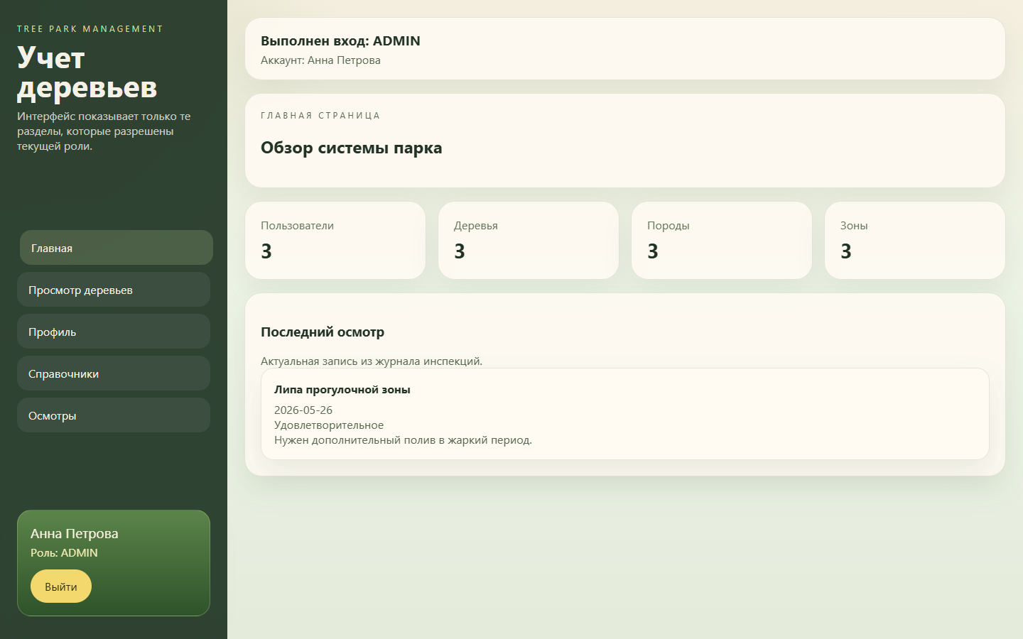
Рисунок 4 – Главная страница приложения

6.3 Каталог деревьев

Страница /trees предназначена для просмотра реестра деревьев. Каждое дерево отображается в виде карточки с фотографией, названием, породой, зоной, возрастом, высотой и датой посадки. Поиск осуществляется по названию дерева, породе и зоне. Для ролей ADMIN и MANAGER доступны формы добавления и редактирования, а для ADMIN также предусмотрено удаление дерева.
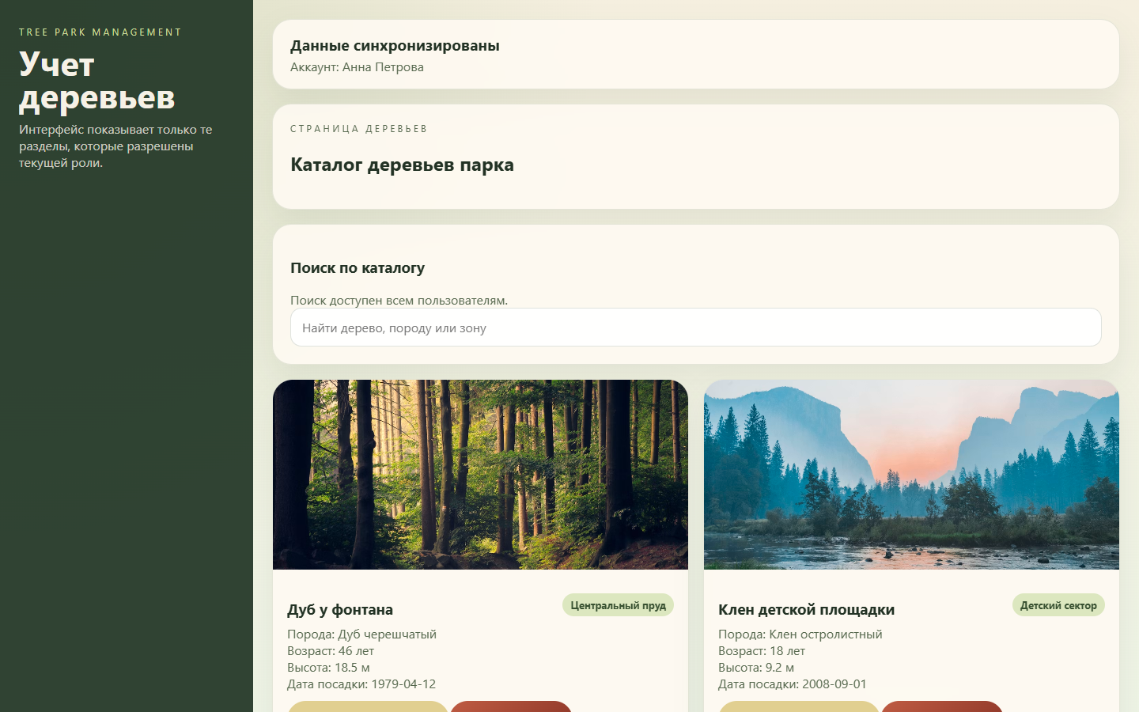
Рисунок 5 – Страница каталога деревьев

6.4 Профиль сотрудника

Страница /profile содержит карточку текущего пользователя, перечень разрешенных действий и, для администратора, интерфейс управления сотрудниками. Здесь можно создать новую учетную запись, указав имя, email, возраст, роль и пароль, а также удалить существующего пользователя. Таким образом, страница профиля объединяет персональную информацию и административные функции.
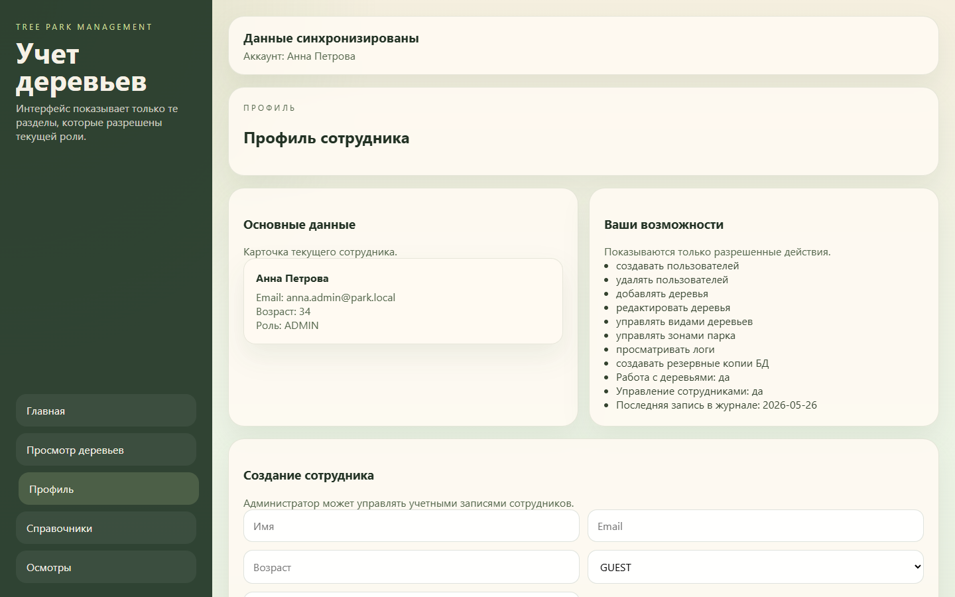
Рисунок 6 – Страница профиля сотрудника

6.5 Справочники и журнал осмотров

Страница /directory предназначена для работы со справочниками пород и зон парка. Она показывает текущие записи и позволяет добавлять новые элементы. Страница /inspections отображает журнал осмотров и форму создания новой записи. Обе страницы связаны с основной логикой учета деревьев: без справочников нельзя создать дерево, а без журнала осмотров невозможно фиксировать изменения состояния объектов.
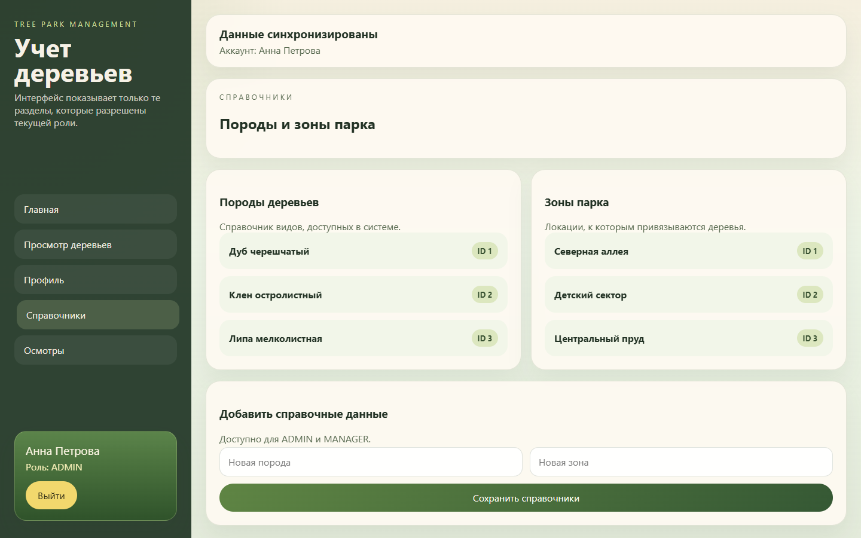
Рисунок 7 – Страница справочников

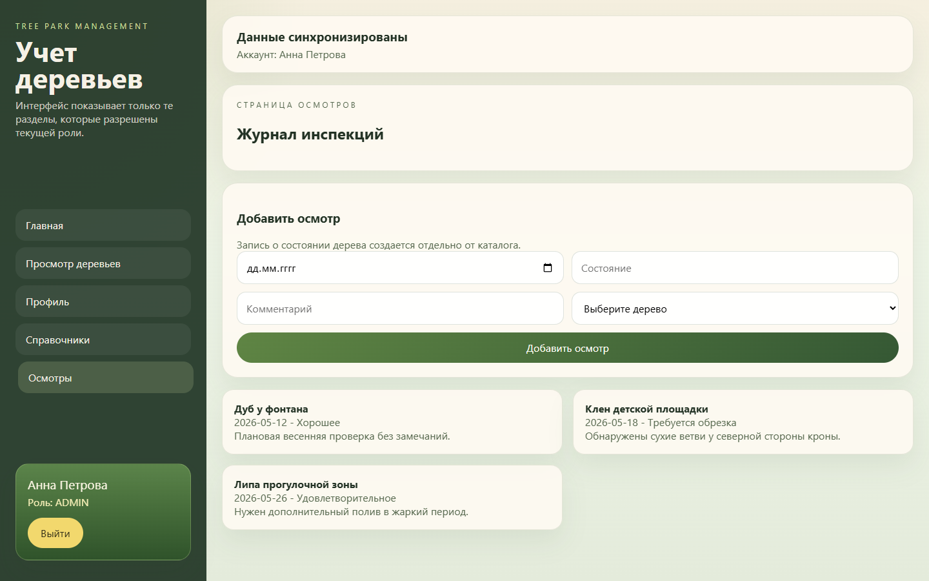
Рисунок 8 – Страница журнала осмотров

6.6 LocalStorage и клиентская работа с API

Для хранения состояния входа используются ключи tree-park-session и tree-park-role. После входа объект пользователя и роль сохраняются в LocalStorage, а после выхода удаляются. При каждом запросе Axios interceptor добавляет значение роли в заголовок role, что позволяет серверу применять RolesGuard. За счет этого логика разграничения доступа синхронизирована между клиентом и сервером.
Фотографии деревьев не хранятся в локальной базе данных, а подбираются функцией getTreePhoto на основе названия породы. Для дуба, клена и липы используются заранее заданные ссылки на изображения Unsplash. Благодаря этому каталог деревьев выглядит наглядно и ближе к реальной прикладной системе [8].

7 Тестирование приложения

Проверка проекта выполнялась на двух уровнях: сборка исходного кода и функциональное тестирование пользовательских сценариев. Для серверной части использовалась команда npm run build в каталоге Source/backend, а для клиентской — npm run build в каталоге Source/frontend. Успешное завершение обеих сборок подтверждает корректность структуры модулей, DTO-моделей, маршрутов React и JSX-разметки.

Листинг 3 – Команды запуска и сборки проекта
cd Source/backend
npm install
npm run start

cd Source/frontend
npm install
npm run dev

Функциональное тестирование включало вход под разными ролями, просмотр каталога деревьев, создание пользователя администратором, добавление дерева менеджером, создание записи осмотра и проверку запрета доступа для гостя. Дополнительно проверялись сценарии валидации: неверный email, отсутствие обязательных полей и попытка создания дублирующей записи пользователя.

Таблица 9 – Сценарии тестирования
№ | Сценарий | Ожидаемый результат | Фактический результат
1 | POST /auth/login с корректным email и паролем | Пользователь входит в систему | Успешно
2 | GET /users | Возвращается список пользователей | Успешно
3 | GET /users/1 | Возвращается пользователь с id=1 | Успешно
4 | POST /users с некорректным email | Ошибка валидации 400 | Успешно
5 | POST /users под ролью ADMIN | Создается новый пользователь | Успешно
6 | POST /trees под ролью MANAGER | Создается новое дерево | Успешно
7 | DELETE /trees под ролью ADMIN | Дерево удаляется из реестра | Успешно
8 | POST /users под ролью GUEST | Доступ запрещен | Успешно
9 | POST /inspections под ролью MANAGER | Создается запись в журнале осмотров | Успешно

Проведенное тестирование показало, что приложение выполняет все основные функции, предусмотренные техническим заданием. Сервер корректно валидирует входные данные, клиент отображает ошибки в понятном виде, а ограничения ролей применяются как на уровне маршрутов API, так и на уровне пользовательского интерфейса.

Заключение

В ходе выполнения курсовой работы было разработано клиент-серверное приложение «Учет деревьев в парке». Предметной областью проекта является учет зеленых насаждений на территории городского парка. Основная решаемая проблема — отсутствие единого цифрового инструмента для хранения сведений о деревьях, зонах, породах и результатах осмотров.
Для решения поставленной задачи была выбрана архитектура на базе React и NestJS. Клиентская часть реализует страницы входа, главной панели, каталога деревьев, профиля, справочников и журнала осмотров. Серверная часть организована по модульному принципу, использует контроллеры, сервисы, DTO, декораторы и провайдеры. В качестве источника данных применен JSON-файл с загрузкой в оперативную память, что соответствует условию о несохранении данных между перезапусками приложения.
В результате получено работоспособное приложение, демонстрирующее обязательные эндпоинты пользователей, валидацию входных данных, обработку ошибок, разграничение доступа, клиентскую работу с LocalStorage и прикладной функционал по теме учета деревьев. Проект может быть расширен за счет внедрения постоянной базы данных, более сложной аутентификации, экспорта отчетов и дополнительной аналитики по состоянию парка.

Список литературы

1. NestJS Documentation [Электронный ресурс]. URL: https://docs.nestjs.com/ (дата обращения: 04.06.2026).
2. React Documentation [Электронный ресурс]. URL: https://react.dev/ (дата обращения: 04.06.2026).
3. Axios Documentation [Электронный ресурс]. URL: https://axios-http.com/ (дата обращения: 04.06.2026).
4. class-validator Documentation [Электронный ресурс]. URL: https://github.com/typestack/class-validator (дата обращения: 04.06.2026).
5. Vite Documentation [Электронный ресурс]. URL: https://vite.dev/ (дата обращения: 04.06.2026).
6. Требования к курсовой работе по дисциплине «Клиент-серверные приложения». PDF-документ преподавателя.
7. Unsplash [Электронный ресурс]. URL: https://unsplash.com/ (дата обращения: 04.06.2026).

